
Manual de Usuario (Admin) Gelymar Admin Portal

Documento en construcción. Este manual está orientado a usuarios Administrador y describe pantallas, pasos, resultados esperados y manejo de errores.

Versión: 1.0.0
Autor: Pablo Santibañez
Fecha: 30 de enero de 2026
Contenido
Login 3
Search Orders 4
Documentos de una Orden 5
Files de la Orden 6
Reglas de Documentos 7
1) Aviso de Recepción de Orden (Order Receipt Notice) 7
2) Aviso de Embarque (Shipment Notice) 7
3) Aviso de Entrega (Order Delivery Notice) 7
4) Aviso de Disponibilidad (Availability Notice) 7
Upload File 8
Items Detallados de una Orden 9
Lista de Items de una Orden 10
Clientes 11
Sellers 12
Settings 13
1) PDF mail list 14
2) Notification email list 14
3) Admin users 15
4) Cambiar contraseña 16
5) Profile (Configuración de Administrador) 16
Notificaciones 17
Chat Clientes 18

Login
Pantalla: Inicio de sesión (Admin Portal)
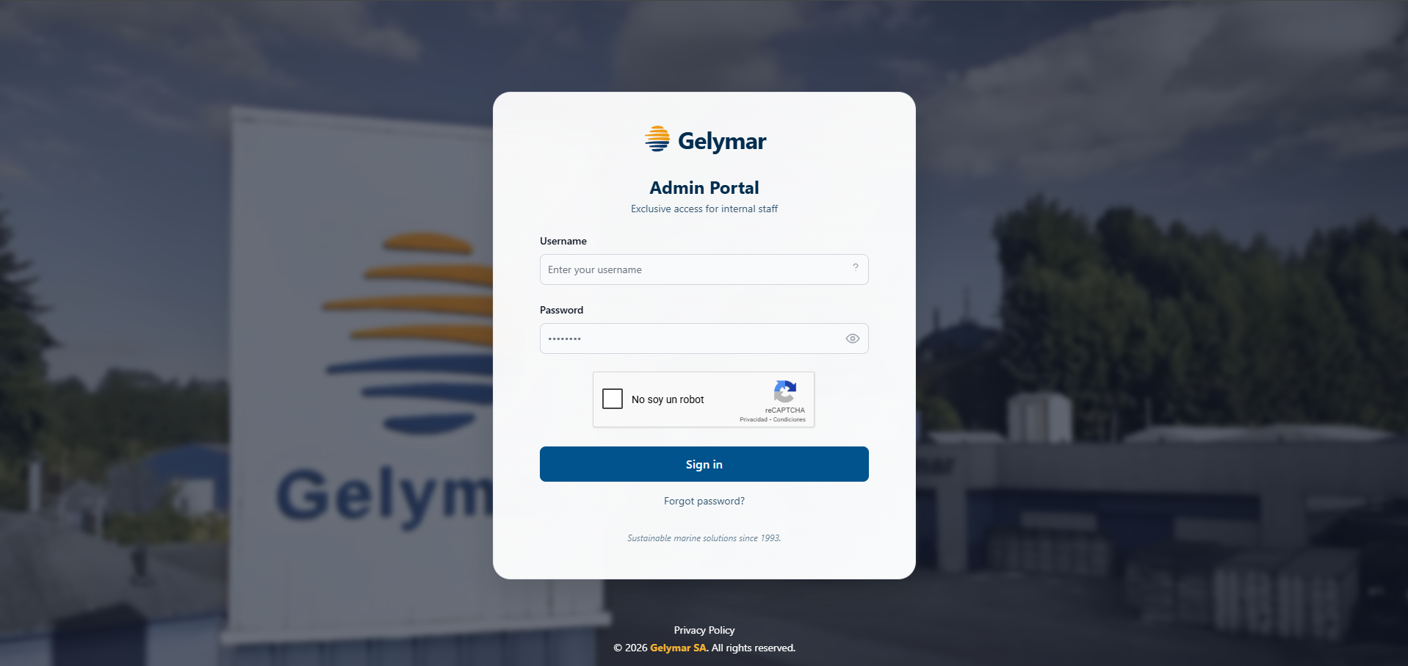
Objetivo - Permitir el acceso seguro al portal administrativo para personal interno.
Requisitos previos - Usuario (RUT/username) y contraseña válidos. - Acceso a Internet.
Campos - Username: RUT/usuario asignado. - Password: Contraseña de acceso.
Validación - reCAPTCHA “No soy un robot”. Debe completarse antes de iniciar sesión.
Pasos para ingresar 1. Ingrese su Username. 2. Ingrese su Password. 3. Marque No soy un robot. 4. Presione Sign in.
Resultado esperado - El sistema redirige al panel principal y muestra el menú lateral con acceso a las secciones disponibles.
Recuperación de contraseña 1. Haga clic en Forgot password?. 2. Siga las instrucciones que aparecen en pantalla para recuperar el acceso.
Errores comunes y solución - “Credenciales inválidas”: verifique que el RUT/usuario y contraseña sean correctos. - reCAPTCHA no completado: marque la casilla antes de intentar ingresar. - Cuenta bloqueada (si aplica): contacte a soporte interno.
Notas - Acceso exclusivo para personal interno. - No comparta sus credenciales.

Search Orders
Pantalla: Search Orders (menú Orders)
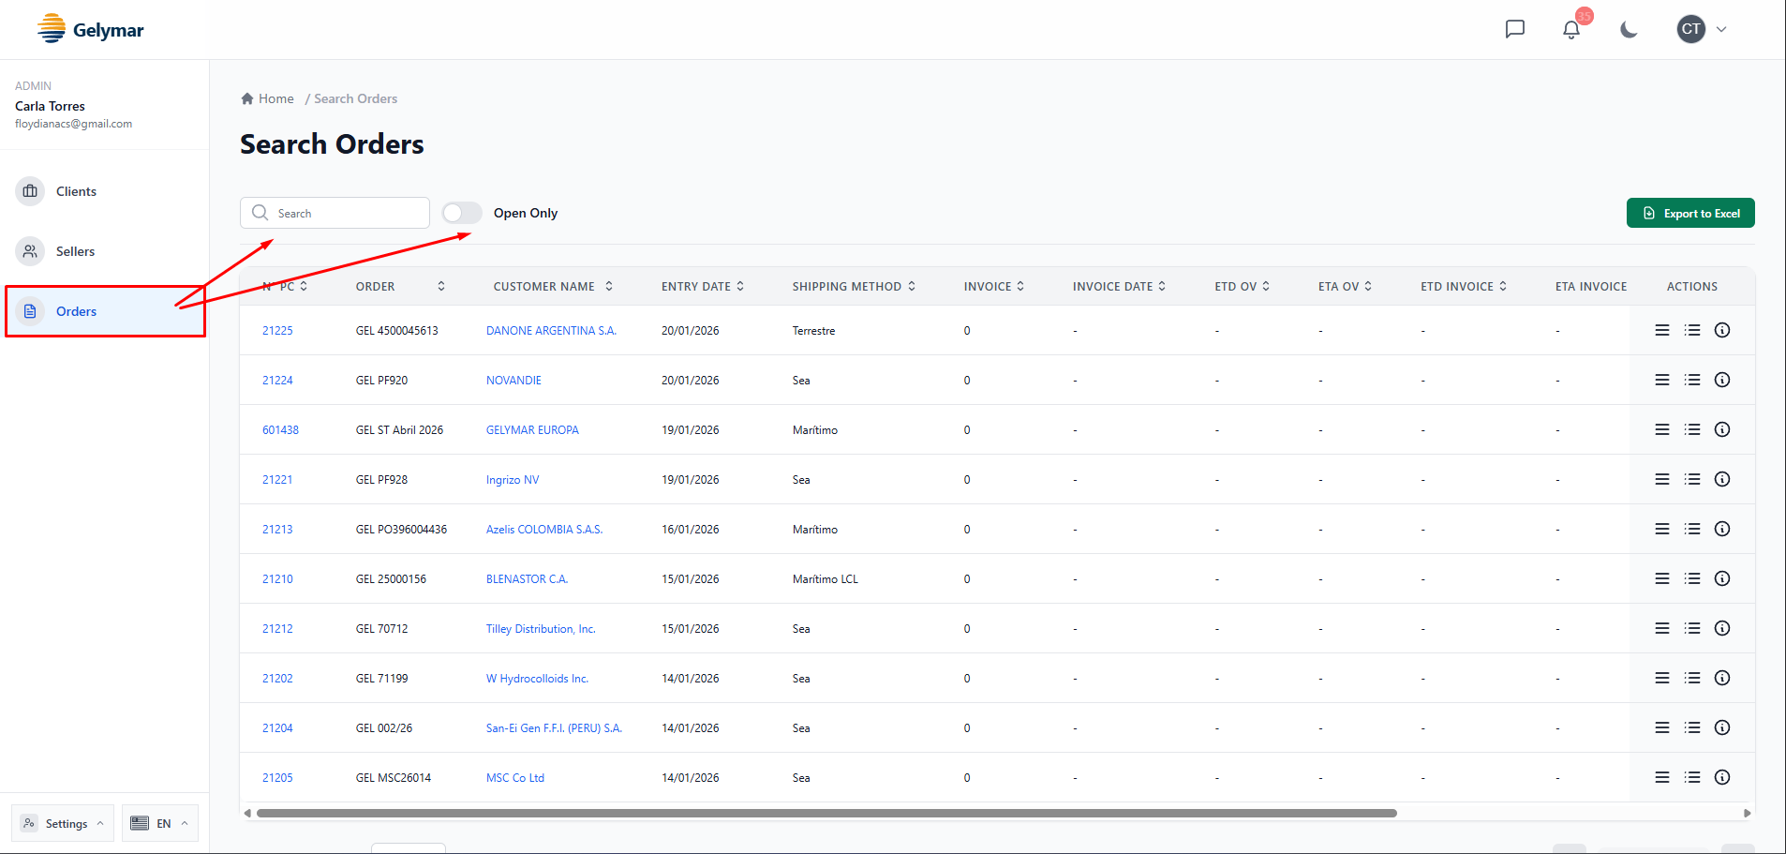
Objetivo - Buscar, filtrar y revisar órdenes registradas. - Exportar resultados para análisis externo.
Requisitos previos - Usuario con permisos de Administrador.
Controles principales - Search: búsqueda rápida por texto en la lista de órdenes. - Open Only: muestra solo órdenes abiertas. - Export to Excel: descarga la lista filtrada en un archivo Excel.
Columnas de la tabla - N° PC - Order - Customer Name - Entry Date - Shipping Method - Invoice - Invoice Date - ETD OV - ETA OV - ETD Invoice - ETA Invoice - Actions
Pasos para buscar una orden 1. En Search, escriba un dato clave (por ejemplo: N° PC, nombre del cliente o número de orden). 2. Presione Enter o espere a que la lista se filtre automáticamente. 3. Revise los resultados en la tabla.
Pasos para filtrar órdenes abiertas 1. Active el interruptor Open Only. 2. Revise la lista filtrada. 3. Para volver a ver todas las órdenes, desactive el interruptor.
Pasos para exportar a Excel 1. Aplique los filtros deseados (Search / Open Only). 2. Haga clic en Export to Excel. 3. Guarde el archivo en su equipo.
Acciones por fila - En la columna Actions se muestran íconos de acceso rápido. - Al pasar el cursor sobre cada ícono, se muestra su función. - Las acciones disponibles dependen de los permisos del usuario.
Resultados esperados - La tabla muestra únicamente los registros que cumplen los filtros. - La exportación incluye el mismo conjunto de datos visibles en pantalla.
Errores comunes y solución - Sin resultados: verifique filtros y texto de búsqueda. - Exportación vacía: asegúrese de que la tabla tenga registros visibles. - Acción no disponible: confirme permisos de su perfil.
Notas - Los encabezados permiten ordenar las columnas cuando está habilitado el ícono de ordenamiento. - La lista respeta los filtros activos hasta que se limpien.

Documentos de una Orden
Pantalla/Flujo: Desde Search Orders → documentos de la orden
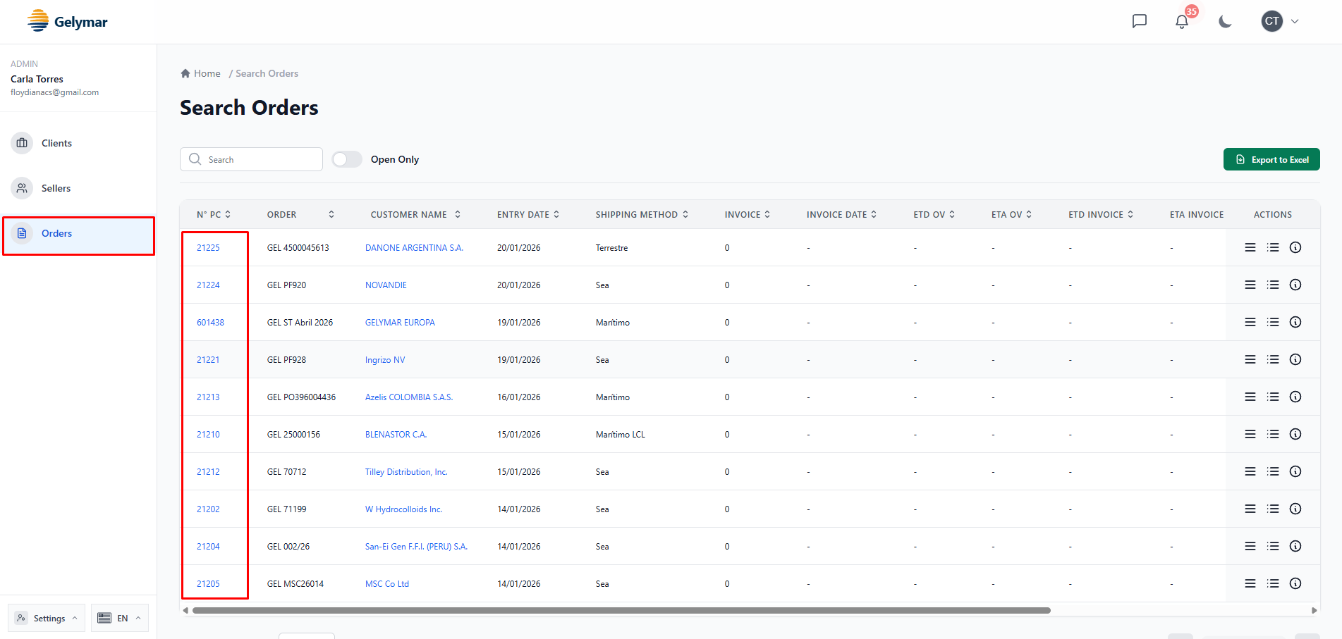
Objetivo - Visualizar los documentos asociados a una orden específica.
Pasos 1. En la lista de órdenes, ubique la orden deseada. 2. Haga clic en el N° PC de la orden. 3. Se abrirá la vista con los documentos asociados a esa orden.
Resultado esperado - El sistema muestra el listado de documentos disponibles para la orden seleccionada.
Notas - Si no ve documentos, verifique que la orden tenga archivos generados.

Files de la Orden
Pantalla: Files (documentos de la orden)
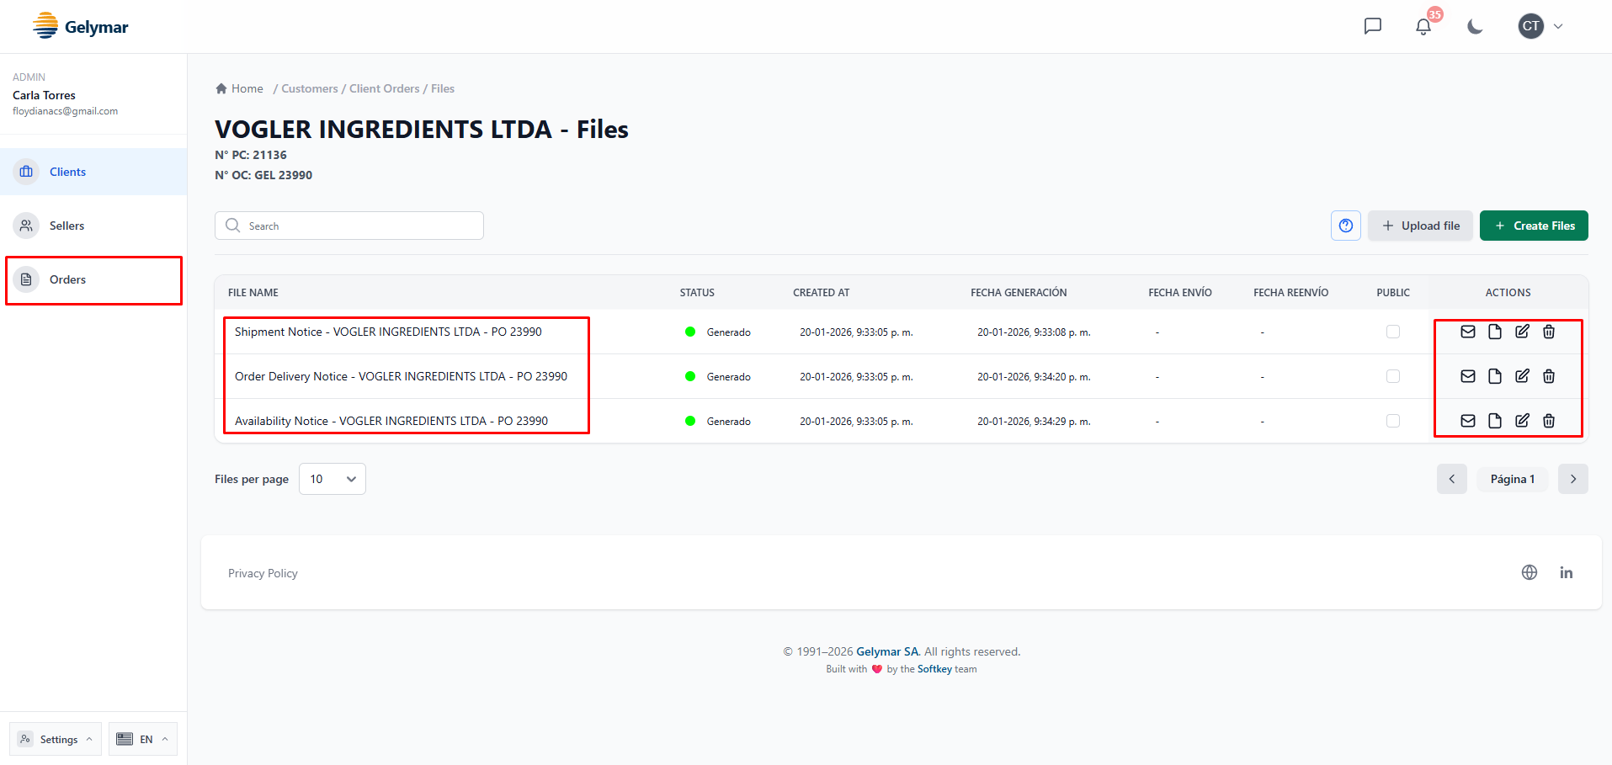
Objetivo - Gestionar los documentos de la orden (generar, enviar, reenviar, ver, editar y eliminar).
Columnas principales - File Name - Status - Created At - Fecha Generación - Fecha Envío - Fecha Reenvío - Public (visibilidad para el cliente) - Actions
Acciones (columna Actions) - Generar documento (solo cuando el estado es Por Generar). - Enviar documento (solo cuando el estado es Generado). - Reenviar documento (solo cuando el estado es Enviado o Reenviado). - Ver documento (disponible cuando está Generado/Enviado/Reenviado). - Editar documento (nombre/visibilidad, según permisos). - Eliminar documento (elimina el registro y el archivo asociado, según permisos).
Reglas de disponibilidad de acciones - Por Generar (status 1): solo aparece Generar documento. - Generado (status 2): aparece Enviar y Ver. - Enviado (status 3) / Reenviado (status 4): aparece Reenviar y Ver. - Editar/Eliminar: disponibles cuando el usuario tiene permisos de administración.
Public (visibilidad) - Al marcar la casilla, el documento queda visible para el cliente. - Desmarcarlo lo oculta del portal del cliente.

Reglas de Documentos
Objetivo - Definir cuándo se crea/genera cada documento y qué condiciones debe cumplir la orden.

1) Aviso de Recepción de Orden (Order Receipt Notice)
Se genera cuando: - La orden no tiene factura (factura vacía, nula o 0). - El documento no ha sido enviado previamente.
Uso típico: - Confirmar recepción de una orden abierta sin factura.

2) Aviso de Embarque (Shipment Notice)
Se genera cuando: - La orden tiene factura. - Incoterm en: CFR, CIF, CIP, DAP, DDP. - ETD y ETA están informadas (tomadas de fecha_etd_factura/fecha_etd y fecha_eta_factura/fecha_eta). - El documento no ha sido enviado previamente.
Uso típico: - Informar el embarque cuando existen fechas de salida y arribo.

3) Aviso de Entrega (Order Delivery Notice)
Se genera cuando: - La orden tiene factura. - ETA está informada. - La fecha ETA + 7 días = hoy (se dispara 7 días después de ETA). - El documento no ha sido enviado previamente.
Uso típico: - Avisar la entrega estimada según ETA.

4) Aviso de Disponibilidad (Availability Notice)
Se genera cuando: - La orden tiene factura. - Existe al menos un ítem con despacho_stgo = "SI". - Incoterm en: EWX, FCA, FOB, FCA Port, FCA Warehouse Santiago, FCA Airport, FCAWSTGO. - El documento no ha sido enviado previamente.
Uso típico: - Informar disponibilidad en Santiago según reglas logísticas.
Notas generales - Si un documento ya fue enviado (tiene fecha_envío), el cron lo omite. - Los nombres en el sistema se guardan como: “Documento - Cliente - PO ”.

Upload File
Pantalla: Modal “Upload new document” (desde Files)
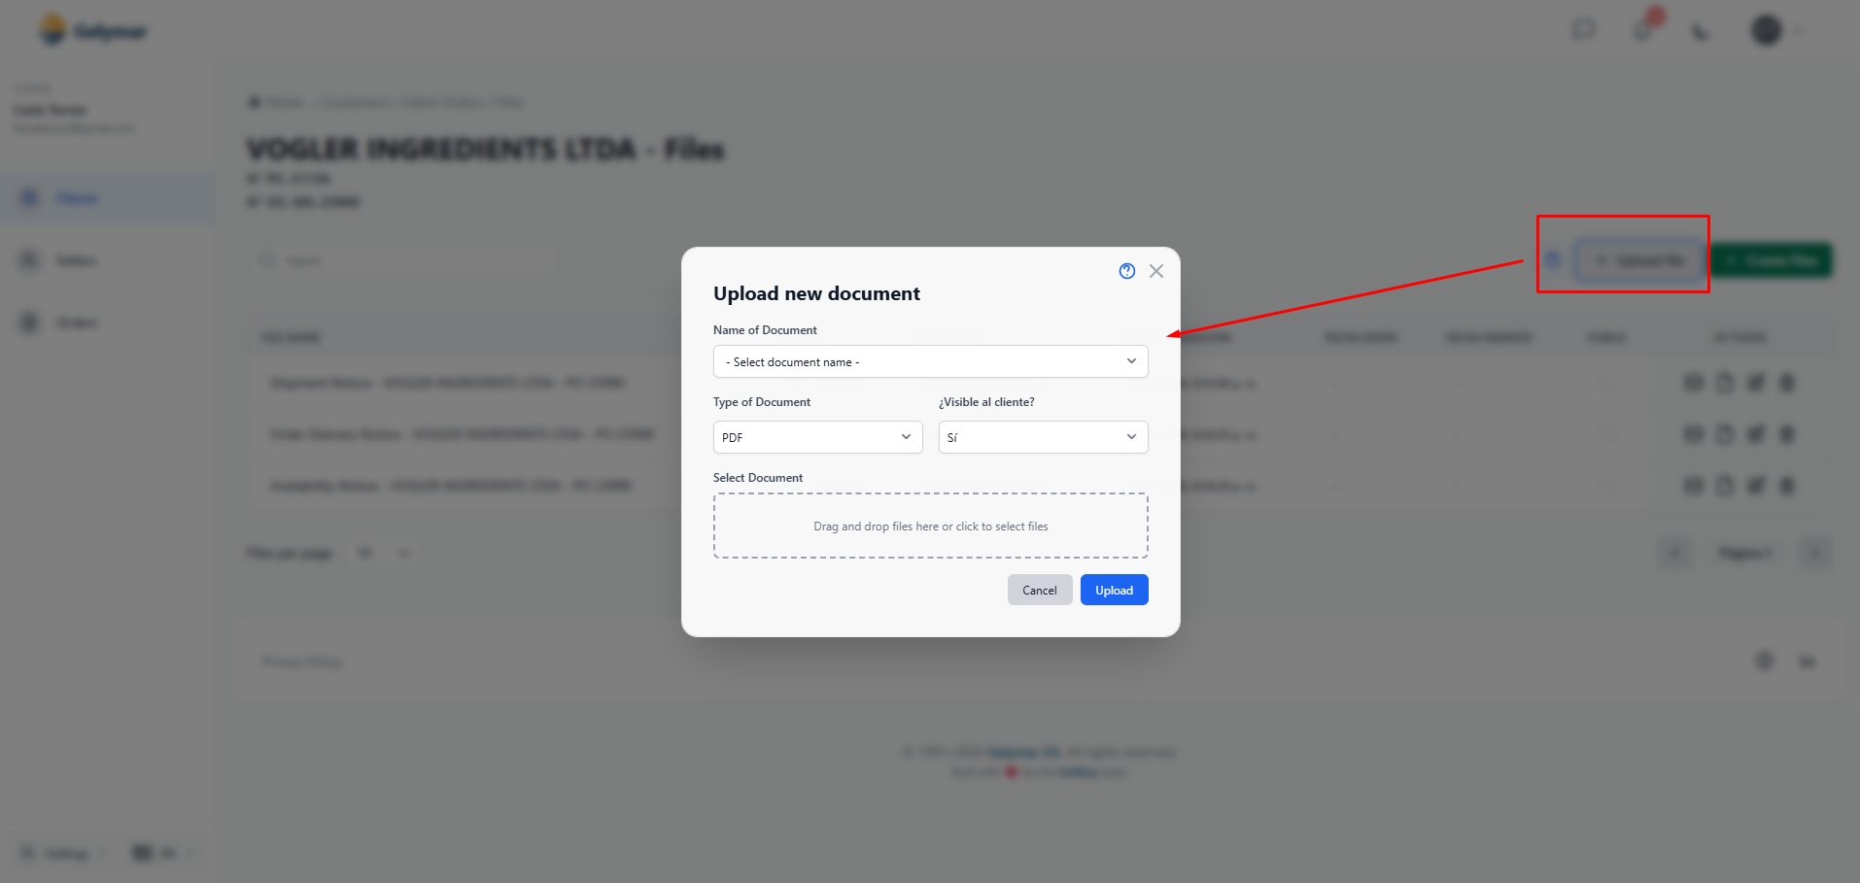
Objetivo - Subir un documento externo/manual y asociarlo a la orden.
Campos - Name of Document: seleccionar el nombre del documento. - Type of Document: tipo de archivo (ej: PDF). - ¿Visible al cliente?: define si el cliente podrá ver el archivo en su portal. - Select Document: área para arrastrar o seleccionar el archivo.
Pasos para subir un documento 1. En la pantalla de Files, haga clic en Upload file. 2. Seleccione el Name of Document. 3. Elija el Type of Document. 4. Defina si será visible al cliente. 5. Arrastre el archivo o haga clic para seleccionarlo. 6. Presione Upload.
Resultado esperado - El documento se registra en la tabla de Files de la orden. - Si se marcó visible, queda disponible para el cliente.
Errores comunes y solución - No se sube el archivo: verifique formato/tamaño permitido. - No aparece en la lista: refresque la página o confirme que se completó el upload.
Notas - El botón Cancel cierra el modal sin cambios.

Items Detallados de una Orden
Pantalla: Modal “Items List” (desde Search Orders)
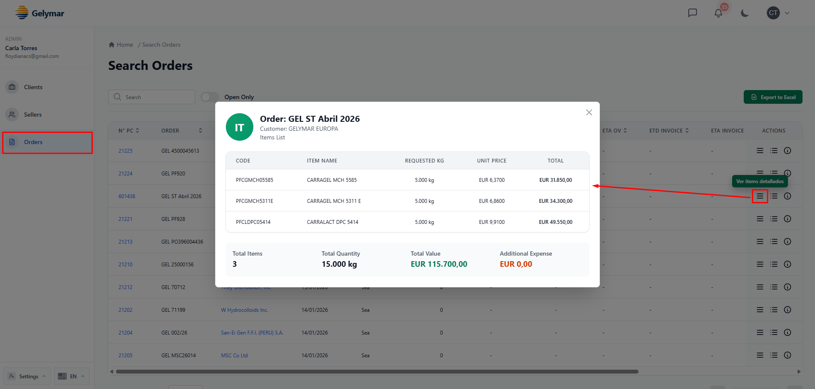
Objetivo - Visualizar el detalle de los ítems de una orden y sus totales.
Cómo acceder 1. En Search Orders, vaya a la columna Actions. 2. Haga clic en el ícono Ver items detallados (lista).
Contenido del modal - Encabezado con número de orden y cliente. - Tabla de ítems con columnas: - Code - Item Name - Requested KG - Unit Price - Total - Resumen inferior: - Total Items - Total Quantity - Total Value - Additional Expense
Resultado esperado - Se muestra el detalle de ítems y el resumen de totales para la orden seleccionada.
Notas - Si el modal no muestra datos, verifique que la orden tenga ítems asociados. - El botón X cierra la ventana.

Lista de Items de una Orden
Pantalla: Modal “Ver lista de items” (desde Search Orders)
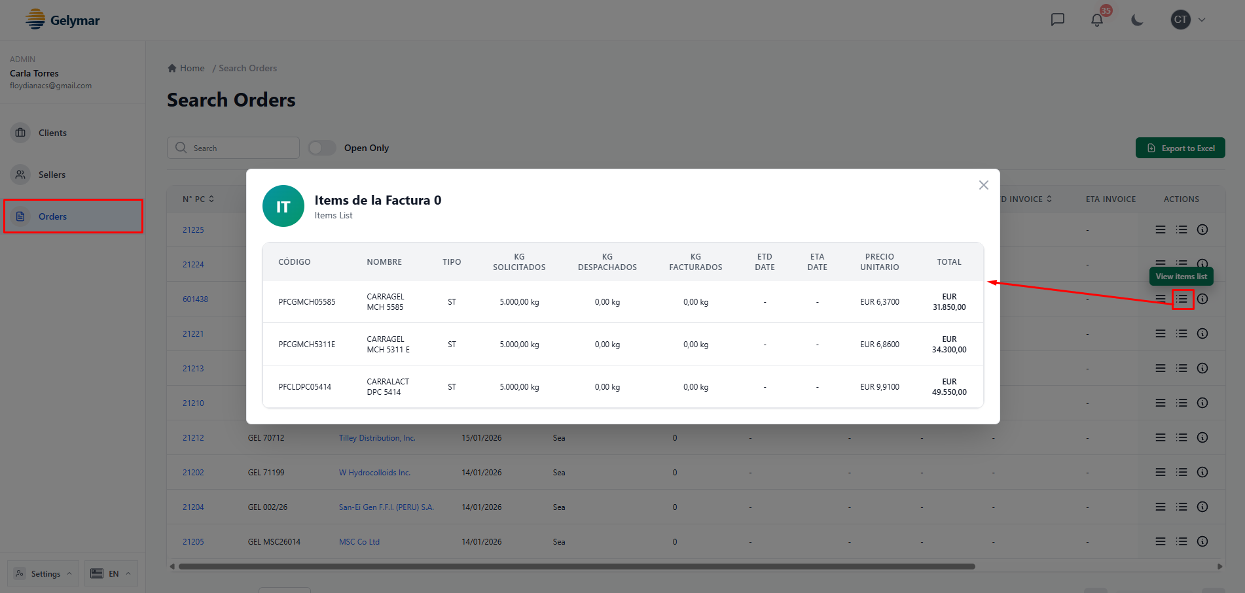
Objetivo - Ver la lista simple de ítems asociados a la orden.
Cómo acceder 1. En Search Orders, vaya a la columna Actions. 2. Haga clic en el ícono Ver lista de items (lista con puntos).
Contenido del modal - Listado básico de ítems asociados a la orden. - Información resumida (según disponibilidad del sistema).
Resultado esperado - Se muestra la lista de ítems de la orden seleccionada.
Notas - Si no aparece información, verifique que la orden tenga ítems. - El botón X cierra la ventana.

Clientes
Pantalla: All customers (Customers)
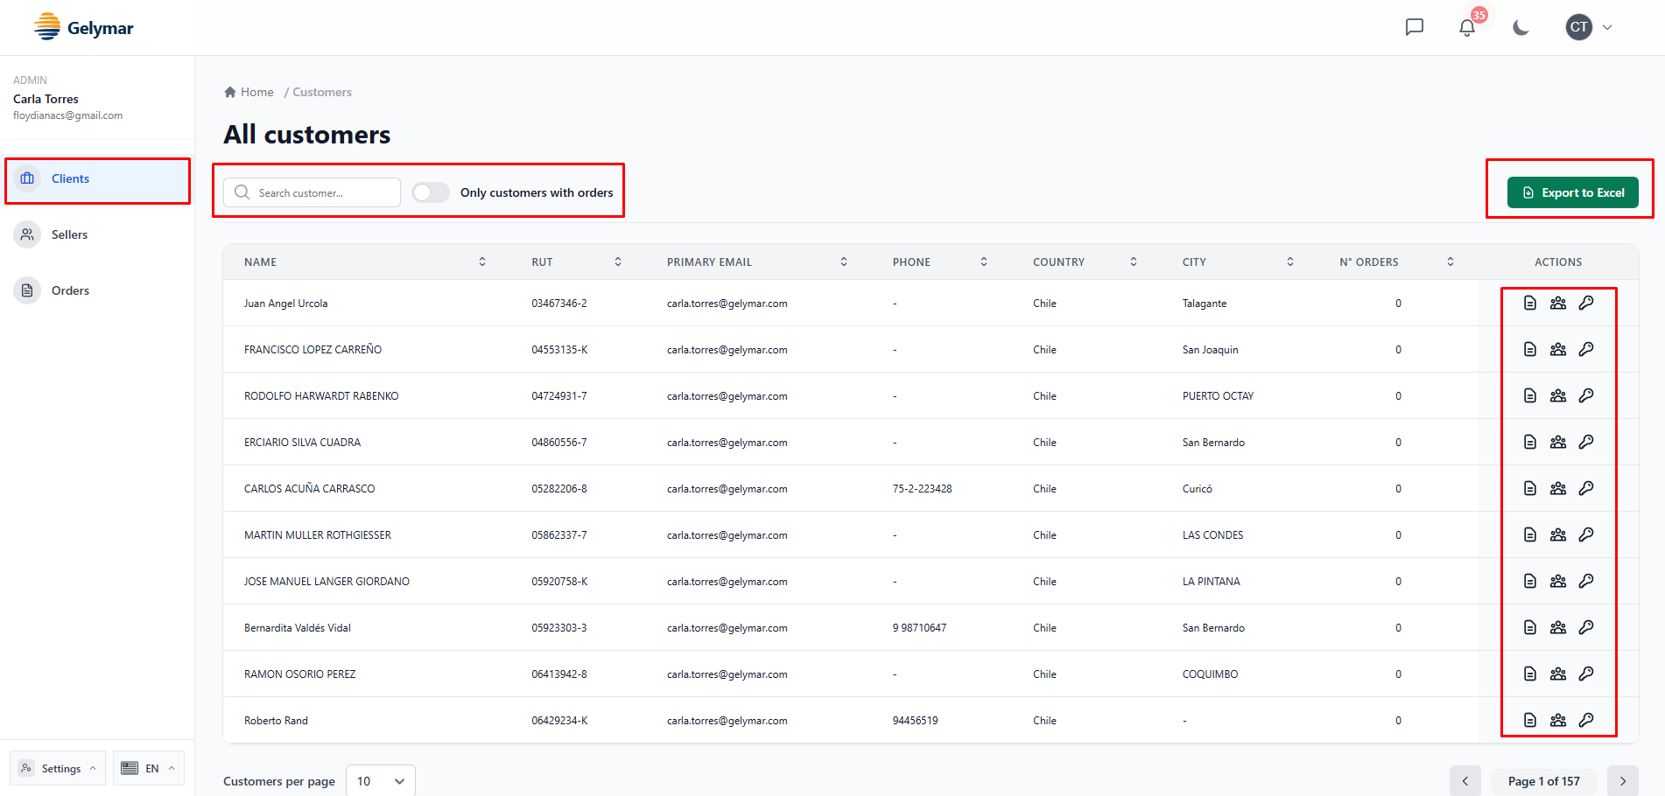
Objetivo - Visualizar la base de clientes y acceder a sus órdenes y configuración.
Controles principales - Search customer… búsqueda rápida por nombre/RUT/email. - Only customers with orders: filtra clientes que tengan órdenes registradas. - Export to Excel: exporta el listado filtrado.
Columnas - Name - RUT - Primary Email - Phone - Country - City - N° Orders - Actions
Acciones (columna Actions) - Ver órdenes (ícono de documento): abre las órdenes del cliente. - Gestionar contactos (ícono de personas): abre la administración de contactos del cliente. - Cambiar contraseña (ícono de llave): permite resetear/actualizar la contraseña del cliente.
Pasos típicos - Ver órdenes de un cliente: en Actions, clic en Ver órdenes. - Gestionar contactos: en Actions, clic en Gestionar contactos y edite/agregue contactos. - Cambiar contraseña: en Actions, clic en Cambiar contraseña y confirme.
Resultados esperados - Se abre la vista correspondiente según la acción seleccionada.
Errores comunes y solución - No aparecen clientes: revise filtros o limpie la búsqueda. - Acción no disponible: confirme permisos del perfil admin.

Gestión de contactos (Additional contacts)
Para administrar los contactos de un cliente, se utiliza el botón Manage contacts disponible en la columna Actions de la sección Clients.
Imagen 1: Acceso a Manage contacts desde Clients.
Al hacer clic, se abre un modal que muestra los contactos adicionales del cliente. En esta ventana se visualiza una tabla con las columnas Name, Email, Phone, los checkboxes SH Docs, Reports, CCO, y la columna Actions.
Imagen 2: Modal de contactos y botón Add new contact.

Cómo agregar un contacto
- En el modal de contactos, haga clic en Add new contact.
- Se habilita una fila en blanco para completar los campos Name, Email y Phone.
- Marque los checkboxes que correspondan (SH Docs, Reports, CCO) según el tipo de comunicación asociada al contacto.
- Presione Save para guardar el contacto.
- Para salir sin guardar, seleccione Cancel.
Imagen 3: Fila de contacto en edición con botones Save / Cancel.

Cómo editar un contacto
- En la columna Actions del contacto, haga clic en el ícono Editar (lápiz).
- La fila queda habilitada para modificar nombre, correo, teléfono y checkboxes.
- Presione el ícono Check para confirmar los cambios.
- Presione el ícono X para cancelar la edición.
Imagen 4: Edición de un contacto con botones confirmar / cancelar.

Cómo eliminar un contacto
- En la columna Actions, haga clic en el ícono Eliminar (basurero).
- El contacto se elimina inmediatamente de la lista del cliente.

Resultado y uso de estos contactos
Los contactos registrados en esta sección se utilizan como destinatarios disponibles cuando se realiza el envío manual de documentos por correo. Es fundamental mantener esta información actualizada y con los checkboxes correctamente configurados para asegurar que cada contacto reciba solo la información correspondiente.

Sellers
Pantalla: Sales team (Sellers)
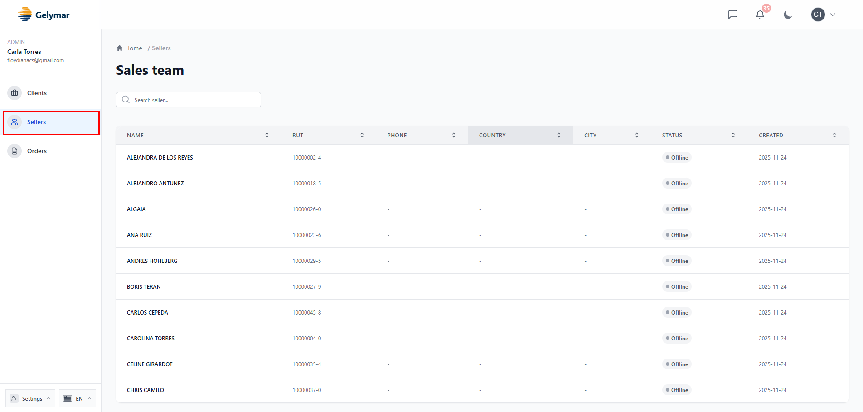
Objetivo - Visualizar la información de los vendedores en formato de tabla.
Controles principales - Search seller… búsqueda rápida por nombre o RUT.
Columnas - Name - RUT - Phone - Country - City - Status (Online/Offline) - Created (fecha de creación)
Acciones - Esta sección es solo informativa; no hay acciones por fila.
Resultado esperado - Se muestra la lista de vendedores con su estado y datos básicos.

Settings
Ubicación: Botón Settings en el pie del menú lateral.
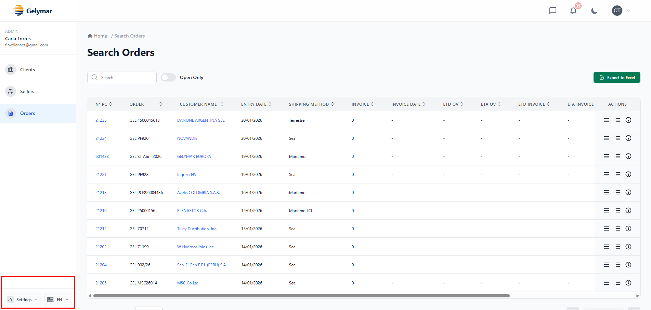
Objetivo - Administrar configuraciones del administrador y listas de correos del sistema.
Opciones disponibles en el menú - PDF mail list: lista de correos que reciben PDFs. - Notification email list: lista de correos para notificaciones. - Admin users: administración de usuarios administradores. - Cambiar contraseña: actualizar la contraseña del administrador. - Profile: perfil del administrador (modal de configuración personal).
Nota: la visibilidad de algunas opciones depende de la configuración del sistema y del rol.

PDF mail list
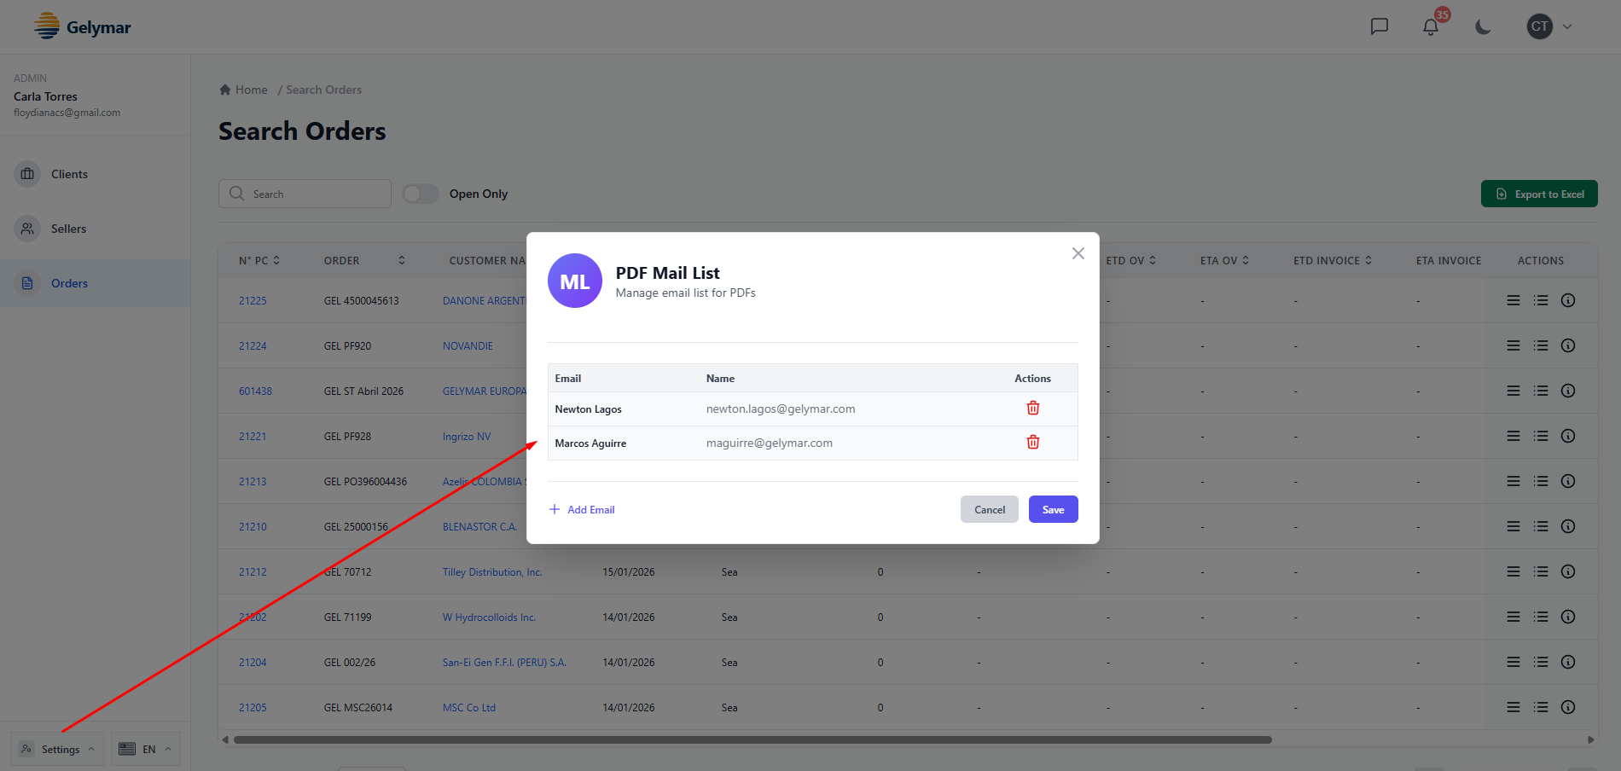
Función - Gestionar la lista de correos que reciben documentos PDF.
Acciones - Agregar Email: añade una fila para ingresar nombre y correo. - Eliminar (ícono de papelera) en filas existentes o nuevas. - Guardar: confirma y guarda los cambios. - Cancelar/Cerrar: cierra el modal sin guardar.
Resultado esperado - La lista queda actualizada y se utiliza al enviar PDFs.

Notification email list
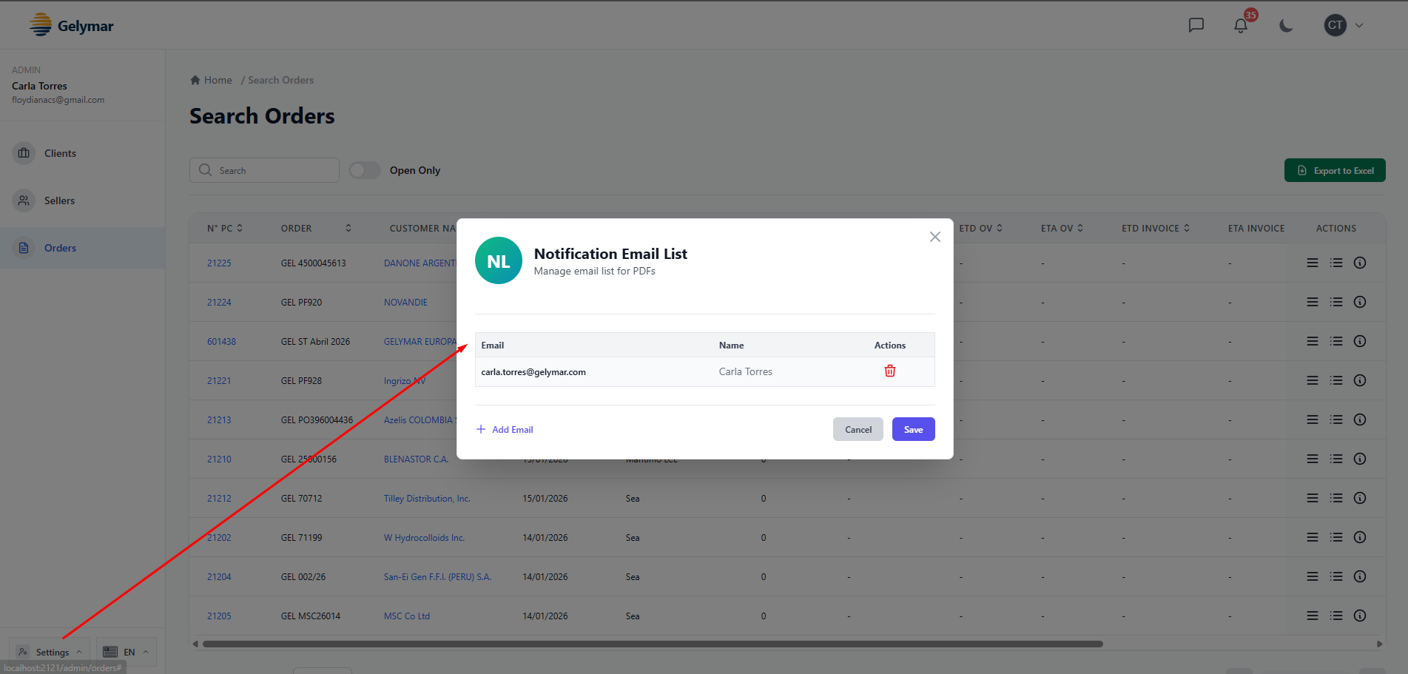
Función - Gestionar correos que recibirán notificaciones del sistema.
Acciones - Agregar Email, Eliminar, Guardar, Cancelar/Cerrar (misma lógica que PDF mail list).
Resultado esperado - La lista queda actualizada y se utiliza para notificaciones.

Admin users
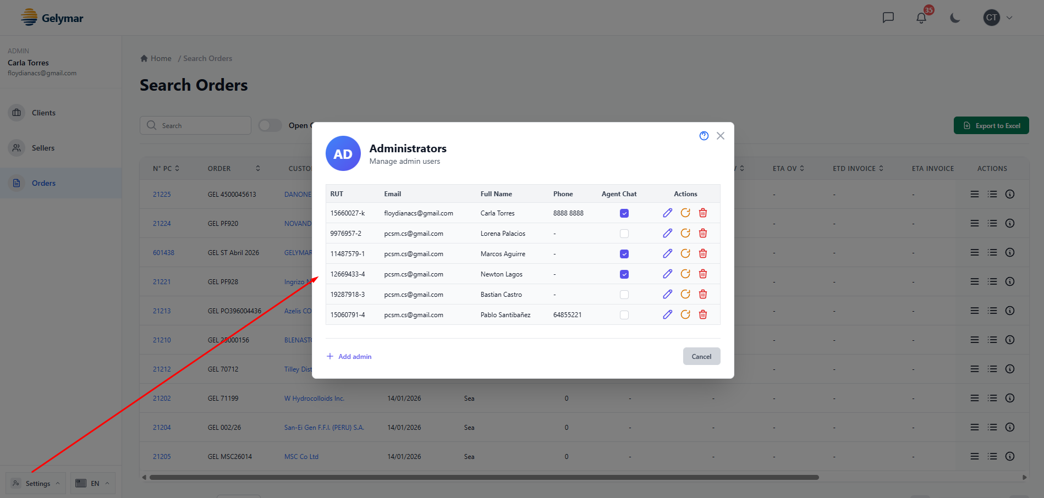
Función - Crear, editar y administrar usuarios administradores.
Campos típicos - RUT, Email, Nombre completo, Teléfono, Agent Chat (habilita chat).
Acciones - Agregar admin: crea un nuevo usuario administrador. - Guardar: confirma los cambios. - Cancelar/Cerrar: descarta cambios. - Editar/Confirmar/Cancelar por fila (lápiz, check, X). - Reset de contraseña (ícono dedicado) genera clave temporal. - Eliminar un admin (cuando esté disponible en la fila).
Resultado esperado - Usuarios admin actualizados en el sistema.

Cambiar contraseña
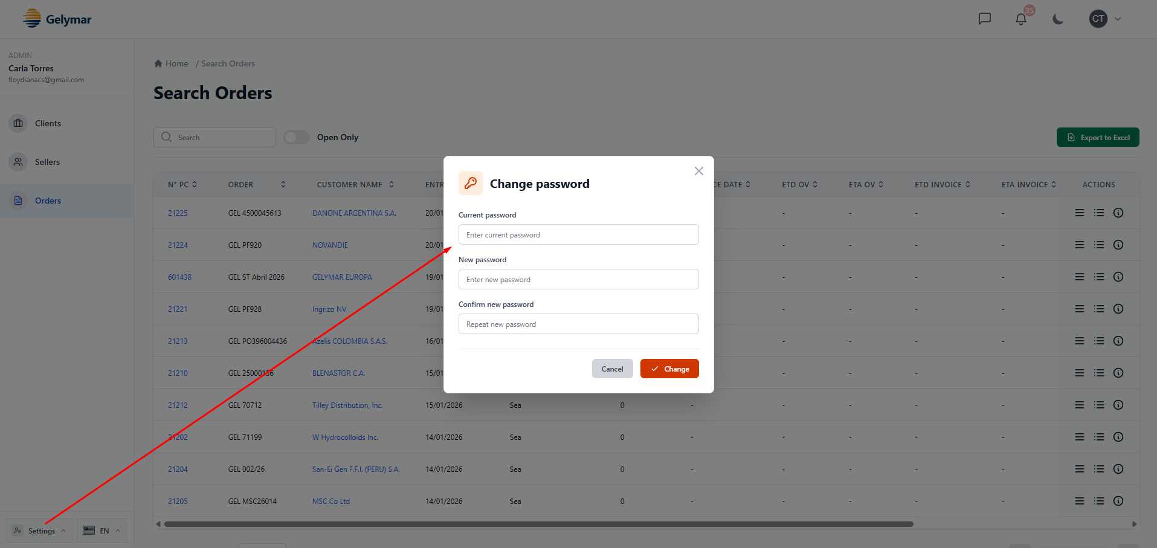
Función - Actualizar la contraseña del administrador actual.
Campos - Contraseña actual - Nueva contraseña - Repite la nueva contraseña
Reglas - Las contraseñas deben coincidir. - Mínimo 6 caracteres.
Resultado esperado - Contraseña actualizada y confirmación en pantalla.

5) Profile (Configuración de Administrador)
Función - Actualizar datos del administrador.
Campos - Cambiar foto - Nombre completo (obligatorio) - Email corporativo (solo lectura) - Teléfono de contacto (obligatorio)
Acciones - Guardar cambios - Cancelar
Resultado esperado - Datos personales actualizados.

Notificaciones
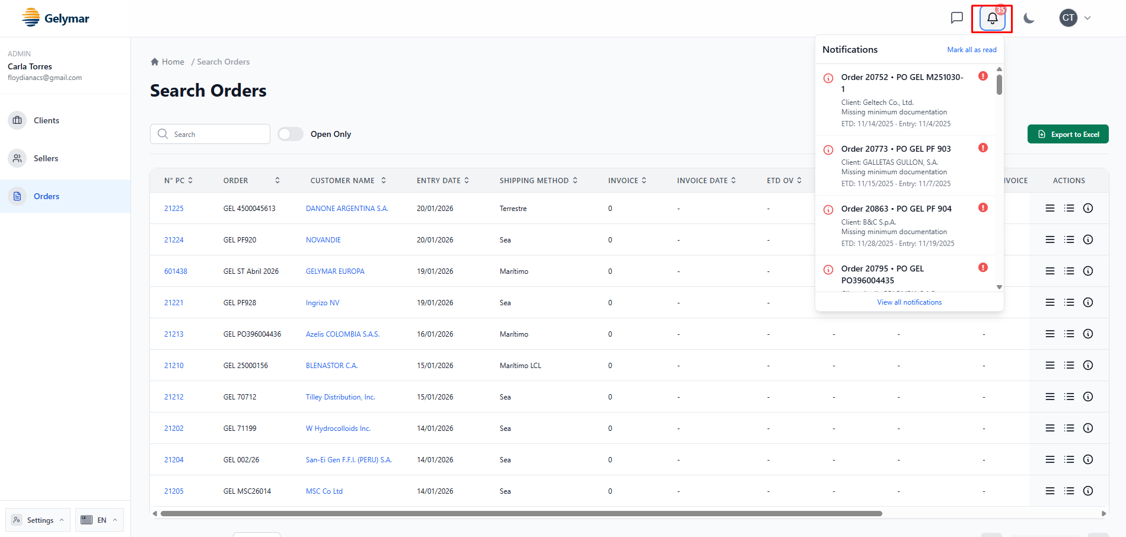
Ubicación: ícono de campana en la barra superior.
Objetivo - Mostrar alertas del sistema (documentos faltantes, clientes sin cuenta, mensajes recientes, etc.).
Contenido del panel - Lista de notificaciones con título, detalles y fecha/hora. - Indicador numérico con cantidad de notificaciones no leídas.
Acciones - Mark all as read: marca todas las notificaciones como leídas. - Click en una notificación: abre el contexto relacionado (orden o cliente). - View all notifications: abre la vista completa de notificaciones.
Tipos de notificación (ejemplos) - Orders missing documents: órdenes con documentación mínima faltante. - Customers without account: clientes sin cuenta registrada. - Mensajes recientes: actividad de chat/últimos mensajes.
Resultado esperado - El panel refleja el estado actual de alertas y permite navegar a la entidad relacionada.

Chat Clientes
Ubicación: ícono de chat en la barra superior.
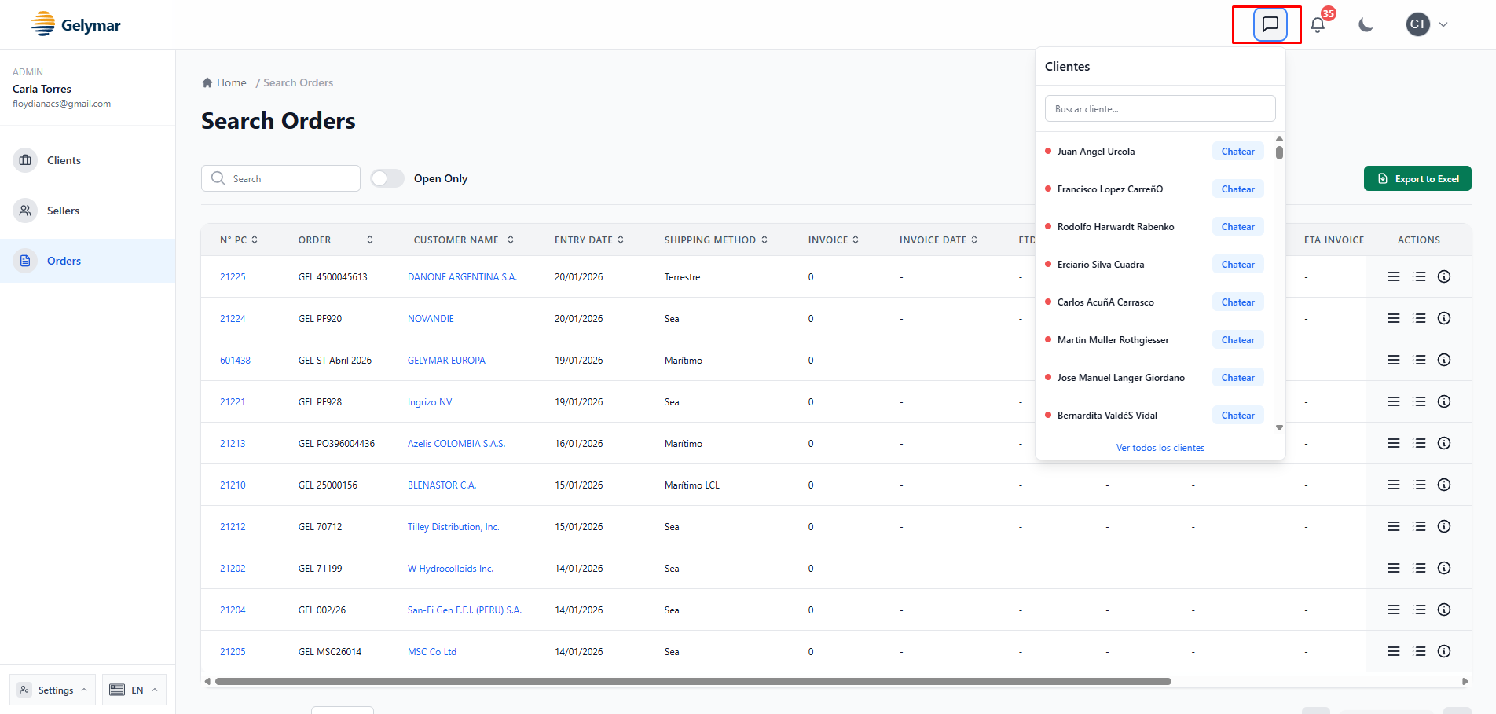
Objetivo - Iniciar conversación con clientes desde el panel de administración.
Contenido del panel - Lista de clientes con indicador de estado (online/offline). - Buscador para filtrar clientes.
Acciones - Chatear: abre la conversación con el cliente seleccionado. - Ver todos los clientes: abre la vista completa de clientes (según permisos).
Resultado esperado - Se abre la ventana de chat con el cliente elegido.
Notas - El indicador de color refleja el estado del cliente (online/offline).

